专题六：天体运动

一、基础知识填空

1、开普勒行星运动三定律
（1）第一定律：所有行星都在 轨道上运动，太阳则处在这些椭圆轨道的一个 上；
（2）第二定律：行星沿椭圆轨道运动的过程中，与太阳的连线在单位时间内扫过的 相等；
（3）第三定律：所有行星的轨道的 跟 的比值都相等．即

2、万有引力定律
（1）内容：两个物体间的万有引力大小跟它们的 成正比，跟它们的 成反比，
（2）公式：
（3）叫做引力常量，由英国物理学家 利用扭秤装置测出。
O
O′
N
F_{心}
ω
m
F_{引}

mg
甲
（4）万有引力和重力的关系
①重力是万有引力的_________，另一分力______________
②重力大小：两个极点处最 ，等于万有引力；赤道上最 ____ ，
③通常默认近地面___________________________________

二、题型练习

题型一：开普勒定律 万有引力定律的理解与应用
- 为了探测引力波，“天琴计划”预计发射地球卫星P，其轨道半径约为地球半径的16倍；另一地球卫星Q的轨道半径约为地球半径的4倍．P与Q的周期之比约为 ( )
A．2∶1 B．4∶1 C．8∶1 D．16∶1
- （多选）如图，海王星绕太阳沿椭圆轨道运动，P为近日点，Q为远日点，M、N为轨道短轴的两个端点，运行的周期为T0.若只考虑海王星和太阳之间的相互作用，则海王星在从P经M、Q到N的运动过程中( )
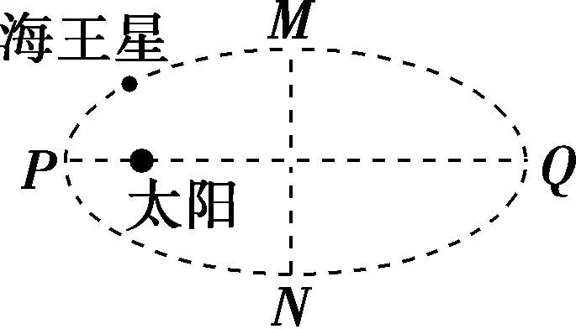
A．从P到M所用的时间等于 $\frac{T0}{4}$ B．从Q到N阶段，机械能逐渐变大
C．从P到Q阶段，速率逐渐变小 D．从M到N阶段，万有引力对它先做负功后做正功
- 牛顿在思考万有引力定律时就曾想，把物体从高山上水平抛出速度一次比一次大，
落点一次比一次远．如果速度足够大，物体就不再落回地面，它将绕地球运动，成为人造地球卫星．如图所示是牛顿设想的一颗卫星，它沿椭圆轨道运动．下列说法正确的是( )
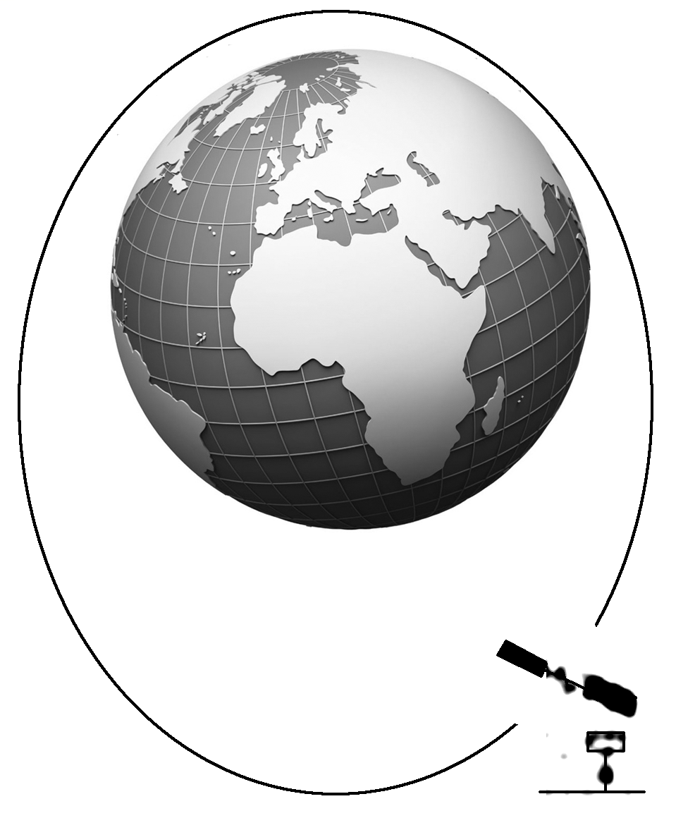
- 地球的球心与椭圆的中心重合
B．卫星在近地点的速率小于在远地点的速率
C．卫星在远地点的加速度小于在近地点的加速度
D．卫星与椭圆中心的连线在相等的时间内扫过相等的面积
- （单选）已知一质量为m的物体分别静置在北极与赤道时，物体对地面的压力差为ΔN，假设地球是质量分布均匀的球体，半径为R.则地球的自转周期为( )
A．2π$\sqrt{\frac{mR}{ΔN}}$ B．2π$\sqrt{\frac{ΔN}{mR}}$
C．2π$\sqrt{\frac{mΔN}{R}}$ D．2π$\sqrt{\frac{R}{mΔN}}$

题型二：重力加速度的计算
- 假设有一星球的密度与地球相同，但它表面处的重力加速度是地球表面重力加速度的4倍，则该星球的质量是地球质量的( )
A.$\frac{1}{4}$ B．4倍 C．16倍 D．64倍
- 宇航员王亚平在“天宫1号”飞船内进行了我国首次太空授课，演示了一些完全失重状态下的物理现象．若飞船质量为m，距地面高度为h，地球质量为M，半径为R，引力常量为G，则飞船所在处的重力加速度大小为( )
A．0 B．$\frac{GM}{（R＋h）2}$ C．$\frac{GMm}{（R＋h）2}$ D．$\frac{GM}{h2}$
- 假设地球是一半径为R、质量分布均匀的球体。已知质量分布均匀的球壳对壳内物体的引力为零，不考虑地球自转的影响，距离地球球心为r处的重力加速度大小可能为如下图像中的哪一个( )
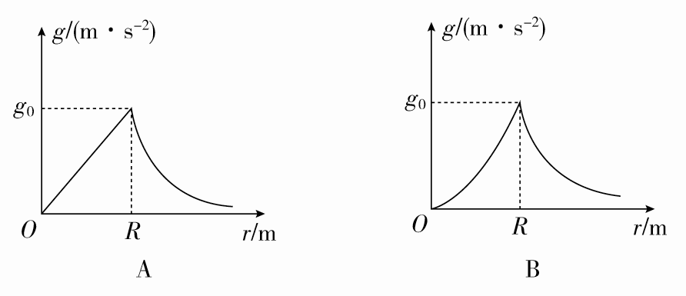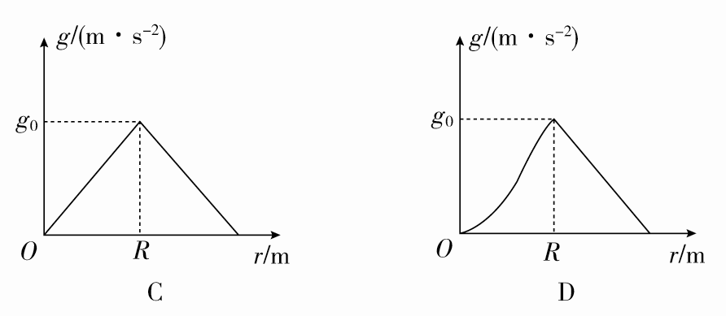
- 由中国科学院、中国工程院两院院士评出的2012年中国十大科技进展新闻，于2013年1月19日揭晓，“神九”载人飞船与“天宫一号”成功对接和“蛟龙”号下潜突破7000米分别排在第一、第二．若地球半径为R，把地球看做质量分布均匀的球体．“蛟龙”下潜深度为d，“天宫一号”轨道距离地面高度为h，“蛟龙”号所在处与“天宫一号”所在处的加速度之比为( )
A.$\frac{R－d}{R＋h}$ B.$\frac{（R－d）2}{（R＋h）2}$
C.$\frac{（R－d）（R＋h）2}{R3}$ D.$\frac{（R－d）（R＋h）}{R2}$
- 宇航员在地球表面以一定初速度竖直上抛一小球，经过时间t小球落回原处；若他在某星球表面以相同的初速度竖直上抛同一小球，需经过时间5t小球落回原处。(取地球表面重力加速度g＝10 m/s²，空气阻力不计)
(1)求该星球表面附近的重力加速度g′的大小；
(2)已知该星球的半径与地球半径之比为$\frac{R星}{R地}$＝$\frac{1}{4}$，求该星球的质量与地球质量之比$\frac{M星}{M地}$。

题型三：中心天体质量和密度的计算
- 为了研究太阳演化的进程需知太阳的质量，已知地球的半径为R，地球的质量为m，日地中心的距离为r，地球表面的重力加速度为g，地球绕太阳公转的周期为T，则太阳的质量为( )
A.$\frac{4π2mr3}{T2R2g}$ B.$\frac{T2R2g}{4π2mr3}$
C.$\frac{4π2mgR2}{r3T2}$ D.$\frac{r3T2}{4π2mgR2}$
- 地球表面的平均重力加速度为g，地球半径为R，引力常量为G，可估算地球的平均密度为( )
A.$\frac{3g}{4πRG}$ B.$\frac{3g}{4πR2G}$
C.$\frac{g}{RG}$ D.$\frac{g}{RG2}$
- 2018年7月25日消息称，科学家们在火星上发现了第一个液态水湖，这表明火星上很可能存在生命．美国的“洞察”号火星探测器曾在2018年11月降落到火星表面．假设该探测器在着陆火星前贴近火星表面运行一周用时为T，已知火星的半径为R₁，地球的半径为R₂，地球的质量为M，地球表面的重力加速度为g，引力常量为G，则火星的质量为( )
A. B. C. D.
- 我国计划于2019年发射“嫦娥五号”探测器，假设探测器在近月轨道上绕月球做匀速圆周运动，经过时间t(小于绕行周期)，运动的弧长为s，探测器与月球中心连线扫过的角度为θ(弧度)，引力常量为G，则( )
A．探测器的轨道半径为 $\frac{θ}{t}$ B．探测器的环绕周期为 $\frac{πt}{θ}$
C．月球的质量为 $\frac{s3}{Gt2θ}$ D．月球的密度为 $\frac{3θ2}{4Gt}$
- (多选)某行星外围有一圈厚度为d的发光带(发光的物质)，简化为如图甲所示模型，R为该行星除发光带以外的半径。现不知发光带是该行星的组成部分还是环绕该行星的卫星群，某科学家做了精确地观测，发现发光带绕行星中心的运行速度v与到行星中心的距离r的关系如图乙所示(图中所标为已知)，则下列说法正确的是( )
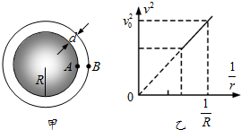

A．发光带是该行星的组成部分 B．该行星的质量M＝$\frac{v02R}{G}$
C．行星表面的重力加速度g＝$\frac{v02}{R}$ D．该行星的平均密度为ρ＝()

题型四：人造卫星的轨道规律
- 提升训练15：金星、地球和火星绕太阳的公转均可视为匀速圆周运动，它们的向心加速度大小分别为a_{金}、a_{地}、a_{火}，它们沿轨道运行的速率分别为v_{金}、v_{地}、v_{火．}已知它们的轨道半径R_{金}<R_{地}<R_{火}，由此可以判定( )
A．a_{金}>a_{地}>a_{火} B．a_{火}>a_{地}>a_{金} C．v_{地}>v_{火}>v_{金} D．v_{火}>v_{地}>v_{金}
- 如图所示，a为放在赤道上相对地球静止的物体，随地球自转做匀速圆周运动，b为沿地球表面附近做匀速圆周运动的人造卫星(轨道半径约等于地球半径)，c为地球的同步卫星。下列关于a、b、c的说法中正确的是( )
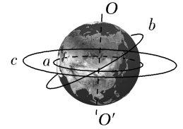
A．b卫星转动线速度大于7.9 km/s
B．a、b、c做匀速圆周运动的向心加速度大小关系为a_{a}＞a_{b}＞a_{c}
C．a、b、c做匀速圆周运动的周期关系为T_{c}＞T_{b}＞T_{a}
D．在b、c中，b的速度大
- 中国北斗卫星导航系统(BDS)是中国自行研制的全球卫星导航系统，是继美国全球定位系统(GPS)、俄罗斯格洛纳斯卫星导航系统(GLONASS)之后第三个成熟的卫星导航系统。预计2020年左右，北斗卫星导航系统将形成全球覆盖能力。如图所示是北斗导航系统中部分卫星的轨道示意图，已知a、b、c三颗卫星均做圆周运动，a是地球同步卫星，则( )
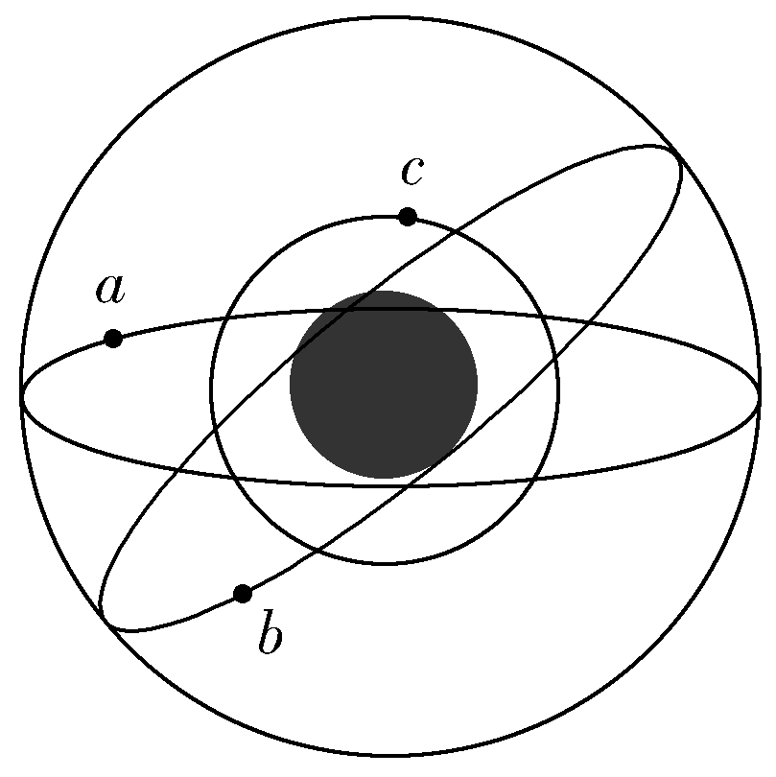
A．卫星a的角速度小于c的角速度 B．卫星a的加速度大于b的加速度
C．卫星a的运行速度大于第一宇宙速度 D．卫星b的周期大于24 h
- .如图所示，在同一轨道平面上的三颗人造地球卫星A、B、C，在某一时刻恰好在同一直线上，下列说法正确的是( )
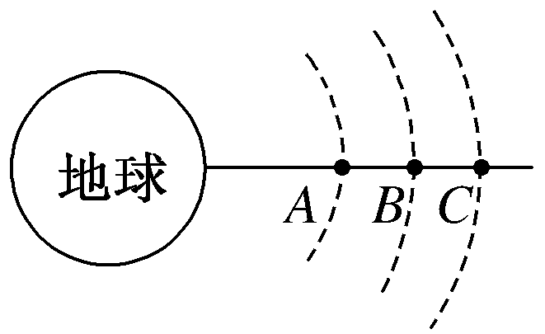
A．根据v＝$\sqrt{gR}$，可知三颗卫星的线速度v_{A}＜v_{B}＜v_{C}
B．根据万有引力定律，可知三颗卫星受到的万有引力F_{A}＞F_{B}＞F_{C}
C．三颗卫星的向心加速度a_{A}＞a_{B}＞a_{C}
D．三颗卫星运行的角速度ω_{A}＜ω_{B}＜ω_{C}
- 如图所示，甲、乙两颗卫星以相同的轨道半径分别绕质量为M和2M的行星做匀速圆周运动。下列说法正确的是( )
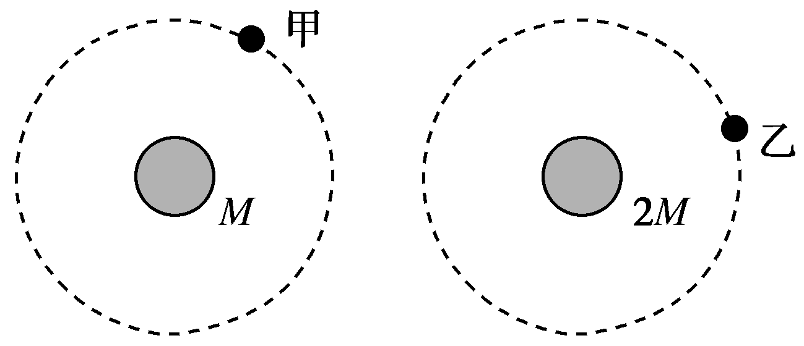
A．甲的向心加速度比乙的小 B．甲的运行周期比乙的小
C．甲的角速度比乙的大 D．甲的线速度比乙的大
- 火星探测项目是我国继神舟载人航天工程、嫦娥探月工程之后又一个重大太空探索项目。假设火星探测器在火星表面附近圆形轨道运行的周期为T₁，神舟飞船在地球表面附近的圆形轨道运行周期为T₂，火星质量与地球质量之比为p，火星半径与地球半径之比为q，则T₁与T₂之比为( )
A.$\sqrt{pq3}$ B. $\sqrt{\frac{1}{pq3}}$
C.$\sqrt{\frac{p}{q3}}$ D.$\sqrt{\frac{q3}{p}}$
- 设地球半径为R，a为静止在地球赤道上的一个物体，b为一颗近地绕地球做匀速圆周运动的人造卫星，c为地球的一颗同步卫星，其轨道半径为r。下列说法中正确的是( )
A．a与c的线速度大小之比为$\sqrt{\frac{r}{R}}$ B．a与c的线速度大小之比为$\sqrt{\frac{R}{r}}$
C．b与c的周期之比为$\sqrt{\frac{r}{R}}$ D．b与c的周期之比为$\frac{R}{r}$$\sqrt{\frac{R}{r}}$
- 2018年7月27日，发生了“火星冲日”现象，火星运行至距离地球最近的位置，
火星冲日是指火星、地球和太阳几乎排列成一条直线，地球位于太阳与火星之间，此时火星被太阳照亮的
一面完全朝向地球，所以明亮易于观察，地球和火星绕太阳公转的方向相同，轨道都近似为圆，火星公转
轨道半径为地球的1.5倍，则下列说法正确( )
- 地球与火星的公转角速度大小之比为2∶3 B．地球与火星的公转线速度大小之比为3∶2
C．地球与火星的公转周期之比为$\sqrt{8}$∶$\sqrt{27}$ D．地球与火星的向心加速度大小之比为$\sqrt{27}$∶$\sqrt{8}$

题型五：宇宙速度的理解和计算
- 我国成功发射一颗绕月运行的探月卫星“嫦娥一号”．设该卫星的运行轨道是圆形的，且贴近月球表面．已知月球的质量约为地球质量的$\frac{1}{81}$，月球的半径约为地球半径的$\frac{1}{4}$，地球上的第一宇宙速度约为7.9 km/s，则该探月卫星绕月运行的速率约为( )
A．0.4 km/s B．1.8 km/s C．11 km/s D．36 km/s
- 美国国家科学基金会宣布，天文学家发现一颗迄今为止与地球最类似的行星，该行星绕太阳系外的红矮星Gliese581做匀速圆周运动．这颗行星距离地球约20光年，公转周期约为37天，它的半径大约是地球的1.9倍，表面重力加速度与地球相近．下列说法正确的是 ( )
- 该行星的公转角速度比地球大
B．该行星的质量约为地球质量的3.6倍
C．该行星第一宇宙速度为7.9 km/s
D．要在地球上发射航天器到达该星球，发射速度只需达到地球的第二宇宙速度即可
- (多选)据悉，2020年我国将进行第一次火星探测，向火星发射轨道探测器和火星巡视器．已知火星的质量约为地球质量的 $\frac{1}{9}$，火星的半径约为地球半径的 $\frac{1}{2}$.下列关于火星探测器的说法中正确的是( )
A．发射速度只要大于第一宇宙速度即可
B．发射速度只有达到第三宇宙速度才可以
C．发射速度应大于第二宇宙速度且小于第三宇宙速度
D．火星探测器环绕火星运行的最大速度约为地球的第一宇宙速度的 $\frac{\sqrt{2}}{3}$
- 某星球的半径为R，在其表面上方高度为aR的位置，以初速度v₀水平抛出一个金属小球，水平射程为bR，a、b均为数值极小的常数，则这个星球的第一宇宙速度为( )
A.$\frac{\sqrt{2a}}{b}$ v₀ B.$\frac{\sqrt{b}}{a}$ v₀
C.$\frac{\sqrt{a}}{b}$ v₀ D.$\frac{\sqrt{a}}{2b}$ v₀

题型六：双星及多星模型
- 如图所示，甲、乙、丙是位于同一直线上的离其他恒星较远的三颗恒星，甲、丙围绕乙在半径为R的圆轨道上运行，若三颗星质量均为M，万有引力常量为G，则( )
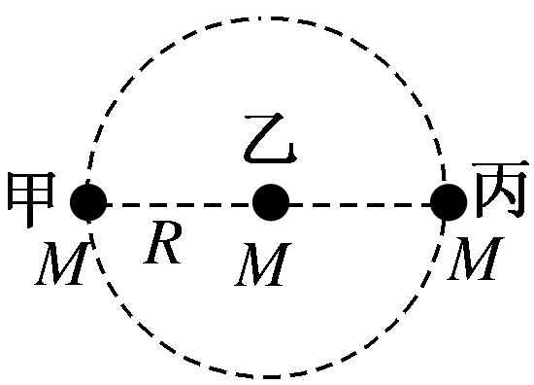
A．甲星所受合外力为$\frac{5GM2}{4R2}$ B．乙星所受合外力为$\frac{GM2}{R2}$
C．甲星和丙星的线速度相同 D．甲星和丙星的角速度相同
- （多选）2017年，人类第一次直接探测到来自双中子星合并的引力波．根据科学家们复原的过程，在两颗中子星合并前约100 s时，它们相距约400 km，绕二者连线上的某点每秒转动12圈．将两颗中子星都看做是质量均匀分布的球体，由这些数据、万有引力常量并利用牛顿力学知识，可以估算出这一时刻两颗中子星( )
A．质量之积 B．质量之和
C．速率之和 D．各自的自转角速度
- 宇宙中，两颗靠得比较近的恒星，只受到彼此的万有引力作用，分别围绕其连线上的某一点做周期相同的匀速圆周运动，称为双星系统．由恒星A与恒星B组成的双星系统绕其连线上的O点做匀速圆周运动，如图8所示．已知它们的运行周期为T，恒星A的质量为M，恒星B的质量为3M，引力常量为G，则下列判断正确的是( )
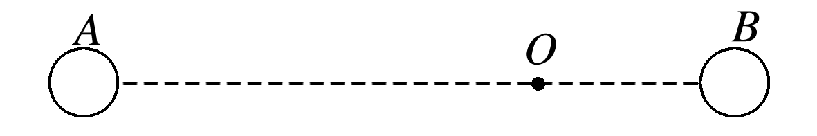
A．两颗恒星相距$\sqrt[3]{\frac{GMT2}{π2}}$ B．恒星A与恒星B的向心力大小之比为3∶1
C．恒星A与恒星B的线速度大小之比为1∶3 D．恒星A与恒星B的轨道半径之比为$\sqrt{3}$∶1
- (多选)如图，天文观测中观测到有三颗星位于边长为l的等边三角形三个顶点上，并沿等边三角形的外接圆做周期为T的匀速圆周运动．已知引力常量为G，不计其他星体对它们的影响，关于这个三星系统，下列说法正确的是( )
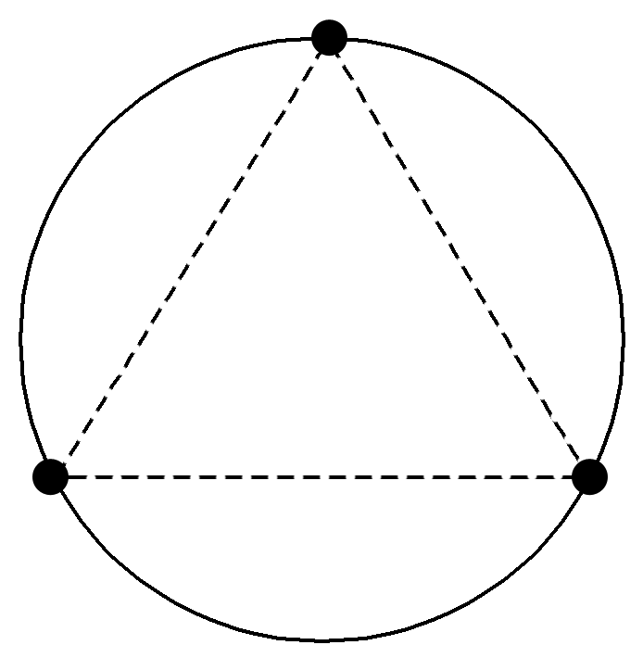
A．三颗星的质量可能不相等 B．某颗星的质量为$\frac{4π2l3}{3GT2}$
C．它们的线速度大小均为$\frac{2\sqrt{3}πl}{T}$ D．它们两两之间的万有引力大小为$\frac{16π4l4}{9GT4}$
- （多选）太空中存在一些离其他恒星较远的、由质量相等的三颗星组成的三星系统，
通常可忽略其他星体对它们的引力作用．已观测到稳定的三星系统存在两种基本的构成形式：一种是三颗
星位于同一直线上，两颗星围绕中央星在同一半径为R的圆轨道上运行；另一种形式是三颗星位于等边三
角形的三个顶点上，并沿外接于等边三角形的圆形轨道运行．设这三个星体的质量均为M，并设两种系统
的运动周期相同，则( )
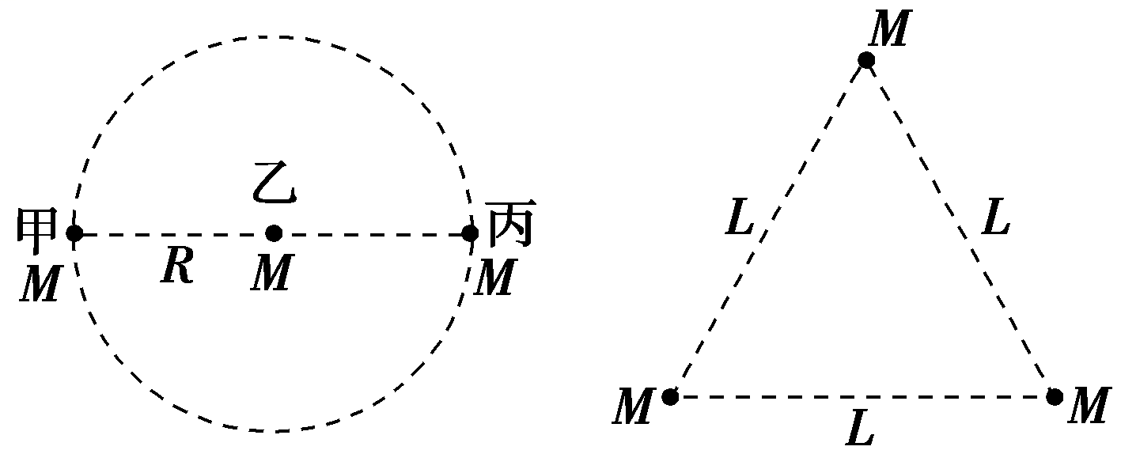
A．直线三星系统中甲星和丙星的线速度相同 B．直线三星系统的运动周期T＝4πR$\sqrt{\frac{R}{5GM}}$
C．三角形三星系统中星体间的距离L＝ $\sqrt[3]{\frac{12}{5}}$R D．三角形三星系统的线速度大小为$\frac{1}{2}$ $\sqrt{\frac{5GM}{R}}$

题型七：卫星变轨问题
- (多选)如图所示，发射地球同步卫星时，先将卫星发射至近地圆轨道1，然后经点火将卫星送入椭圆轨道2，然后再次点火，将卫星送入同步轨道3.轨道1、2相切于Q点，2、3相切于P点，则当卫星分别在1、2、3轨道上正常运行时，下列说法中正确的是 ( )
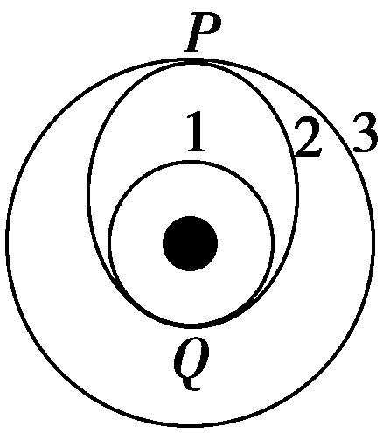
A．卫星在轨道3上的速率小于在轨道1上的速率
B．卫星在轨道3上的角速度大于在轨道1上的角速度
C．卫星在轨道1上经过Q点时的加速度大于它在轨道2上经过Q点时的加速度
D．卫星在轨道2上经过P点时的加速度等于它在轨道3上经过P点时的加速度
- 据外媒综合报道，英国著名物理学家史蒂芬·霍金在2018年3月14日去世，
享年76岁．这位伟大的物理学家，向人类揭示了宇宙和黑洞的奥秘．高中生对黑洞的了解为光速是在星球
(黑洞)上的第二宇宙速度．对于普通星球，如地球，光速仍远远大于其宇宙速度．现对于发射地球同步卫星
的过程分析，卫星首先进入椭圆轨道Ⅰ，P点是轨道Ⅰ上的近地点，然后在Q点通过改变卫星速度，让卫星进
入地球同步轨道Ⅱ，则( )
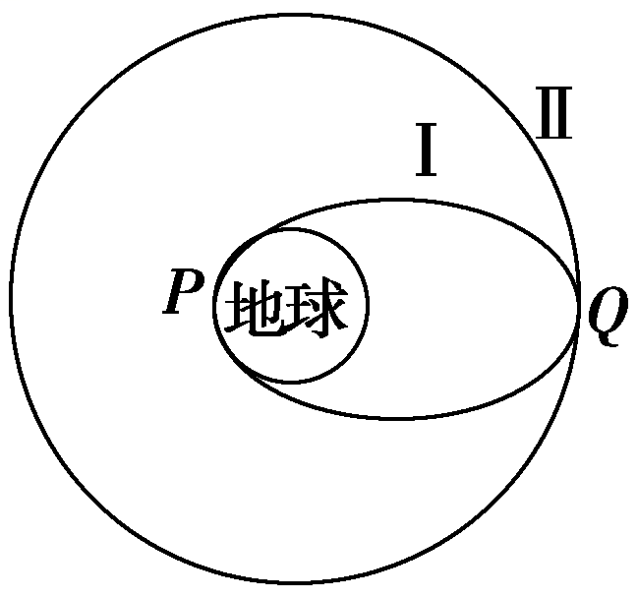
A．卫星在同步轨道Ⅱ上的运行速度大于第一宇宙速度7.9 km/s
B．该卫星的发射速度必定大于第二宇宙速度11.2 km/s
C．在轨道Ⅰ上，卫星在P点的速度大于第一宇宙速度7.9 km/s
D．在轨道Ⅰ上，卫星在Q点的速度大于第一宇宙速度7.9 km/s
- （多选）如图所示，一颗地球同步卫星先沿椭圆轨道1飞行，后在远地点P处点火加速，由椭圆轨道1变轨到地球同步圆轨道2。下列说法正确的是( )
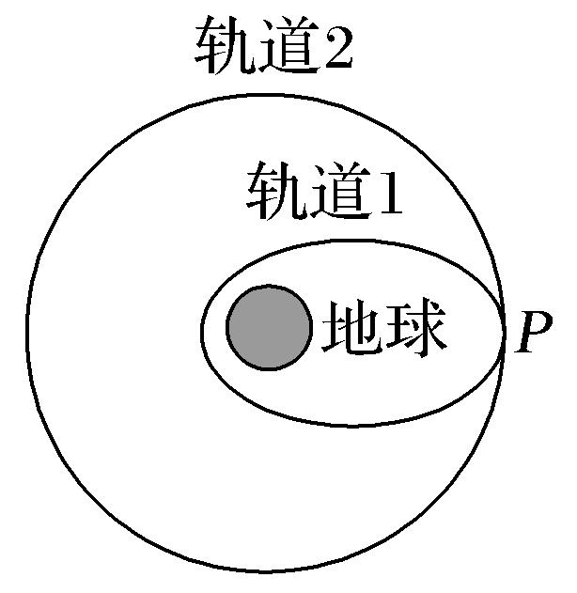
A．卫星在轨道2运行时的速度大于7.9 km/s
B．卫星沿轨道2运动的过程中，卫星中的仪器处于失重状态
C．卫星沿轨道2运动的过程中，有可能经过北京的正上空
D．卫星经过轨道1上的P点和轨道2上的P点的加速度大小相等
- 如图所示，质量为m的人造地球卫星与地心的距离为r时，引力势能可表示为E_{p}＝－$\frac{GMm}{r}$，其中G为引力常量，M为地球质量，该卫星原来在半径为R₁的轨道Ⅰ上绕地球做匀速圆周运动，经过椭圆轨道Ⅱ的变轨过程进入半径为R₃的圆形轨道Ⅲ继续绕地球运动，其中P点为Ⅰ轨道与Ⅱ轨道的切点，Q点为Ⅱ轨道与Ⅲ轨道的切点，下列判断正确的是( )
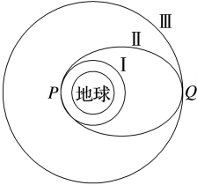
A．卫星在轨道Ⅰ上的动能为G$\frac{Mm}{2R1}$
B．卫星在轨道Ⅲ上的机械能等于－G$\frac{Mm}{2R3}$
C．卫星在Ⅱ轨道经过Q点时的加速度小于在Ⅲ轨道上经过Q点时的加速度
D．卫星在Ⅰ轨道上经过P点时的速率大于在Ⅱ轨道上经过P点时的速率
- 如图所示，设地球半径为R，假设某地球卫星在距地球表面高度为h的圆形轨道Ⅰ上做匀速圆周运动，运行周期为T，到达轨道的A点时点火变轨进入椭圆轨道Ⅱ，到达轨道的近地点B时，再次点火进入近地轨道Ⅲ绕地球做匀速圆周运动，引力常量为G，不考虑其他星球的影响，则下列说法正确的是( )
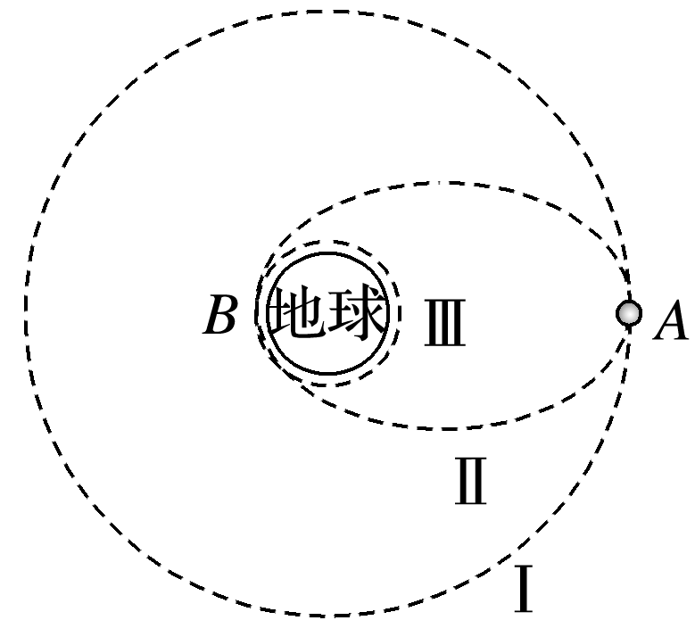
A．该卫星在轨道Ⅲ上B点的速率大于在轨道Ⅱ上A点的速率
B．卫星在圆轨道Ⅰ和圆轨道Ⅲ上做圆周运动时，轨道Ⅰ上动能小，引力势能大，机械能小
C．卫星从远地点A向近地点B运动的过程中，加速度变小
D．地球的质量可表示为
提升训练37：2018年12月12日，在北京飞控中心工作人员的精密控制下，“嫦娥四号”开始实施近月制动，成功进入环月圆轨道Ⅰ.12月30日成功实施变轨，进入椭圆着陆轨道Ⅱ，为下一步月面软着陆做准备．如图所示，B为近月点，A为远月点．关于“嫦娥四号”卫星，下列说法正确的是( )
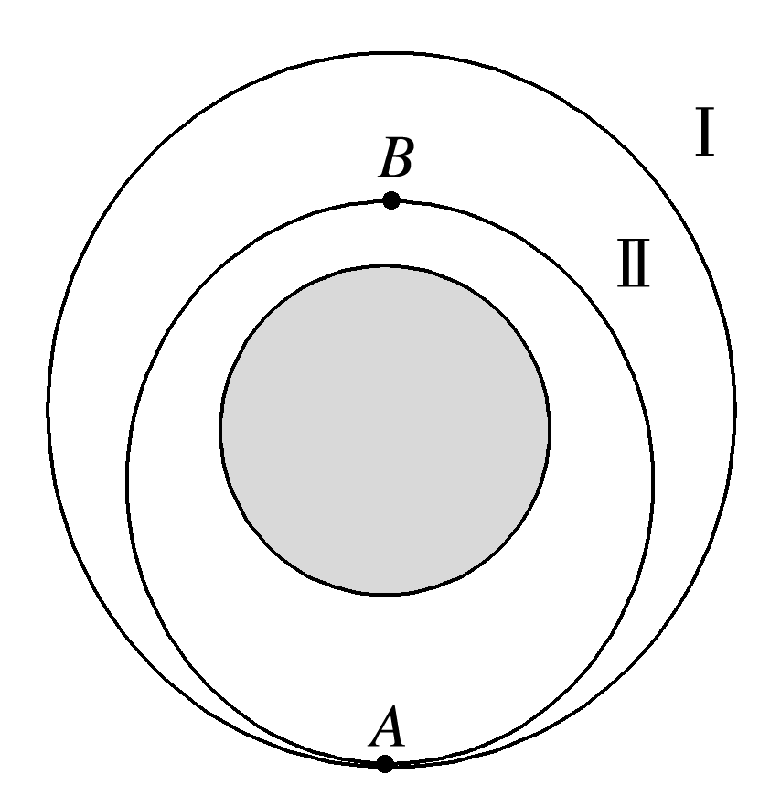
A．卫星在轨道Ⅱ上A点的加速度大于在B点的加速度
B．卫星沿轨道Ⅰ运动的过程中，卫星中的科考仪器处于超重状态
C．卫星从轨道Ⅰ变轨到轨道Ⅱ，机械能增加
D．卫星在轨道Ⅱ经过A点时的动能小于在轨道Ⅱ经过B点时的动能

题型八：卫星中的“追及”、“相遇”问题
- 利用三颗位置适当的地球同步卫星，可使地球赤道上任意两点之间保持无线电通讯．目前，地球同步卫星的轨道半径约为地球半径的6.6倍．假设地球的自转周期变小，若仍仅用三颗同步卫星来实现上述目的，则地球自转周期的最小值约为( )
A．1 h B．4 h C．8 h D．16 h
- 如图所示，有A、B两颗卫星绕地心O做圆周运动，旋转方向相同。A卫星的周期为T₁，B卫星的周期为T₂，在某一时刻两卫星相距最近，则(引力常量为G) ( )
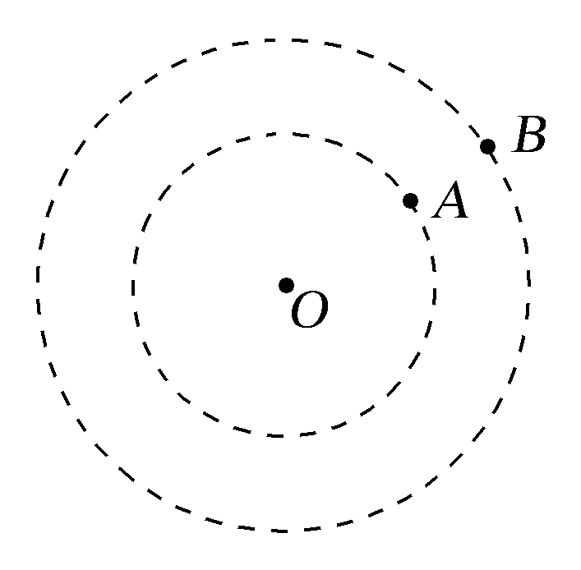
A．两卫星经过时间t＝T₁＋T₂再次相距最近
B．两颗卫星的轨道半径之比为T₁$\frac{2}{3}$∶T₂$\frac{2}{3}$
C．若已知两颗卫星相距最近时的距离，可求出地球的密度
D．若已知两颗卫星相距最近时的距离，可求出地球表面的重力加速度
- (多选)如图，三个质点a、b、c的质量分别为m₁、m₂、M(M远大于m₁及m₂)，在c的万有引力作用下，a、b在同一平面内绕c沿逆时针方向做匀速圆周运动，已知轨道半径之比为r_{a}∶r_{b}＝1∶4，则下列说法正确的有( )
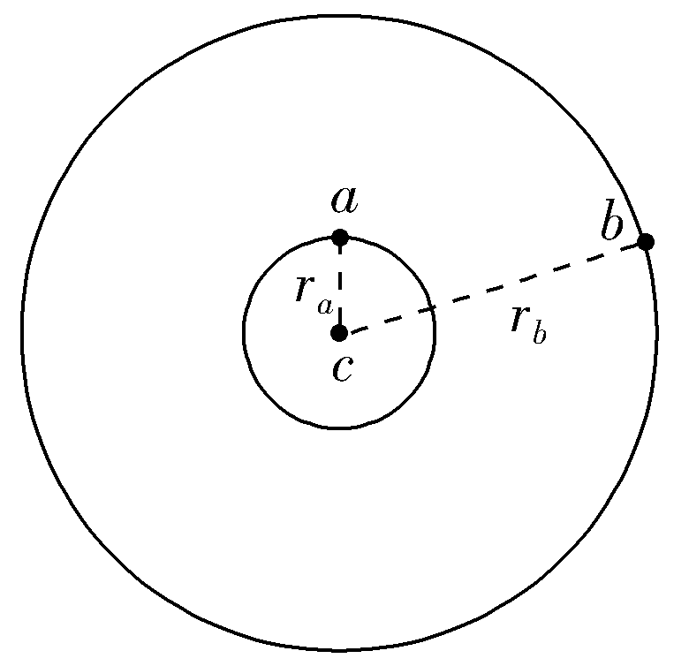
A．a、b运动的周期之比为T_{a}∶T_{b}＝1∶8
B．a、b运动的周期之比为T_{a}∶T_{b}＝1∶4
C．从图示位置开始，在b转动一周的过程中，a、b、c共线12次
D．从图示位置开始，在b转动一周的过程中，a、b、c共线14次
- 设金星和地球绕太阳中心的运动是公转方向相同且轨道共面的匀速
圆周运动，金星在地球轨道的内侧(称为地内行星)，在某特殊时刻，地球、金星和太阳会出现在一条直线上，
这时候从地球上观测，金星像镶嵌在太阳脸上的小黑痣缓慢走过太阳表面，天文学称这种现象为“金星凌日”，
假设地球公转轨道半径为R，“金星凌日”每隔t₀年出现一次，则金星的公转轨道半径为 ( )
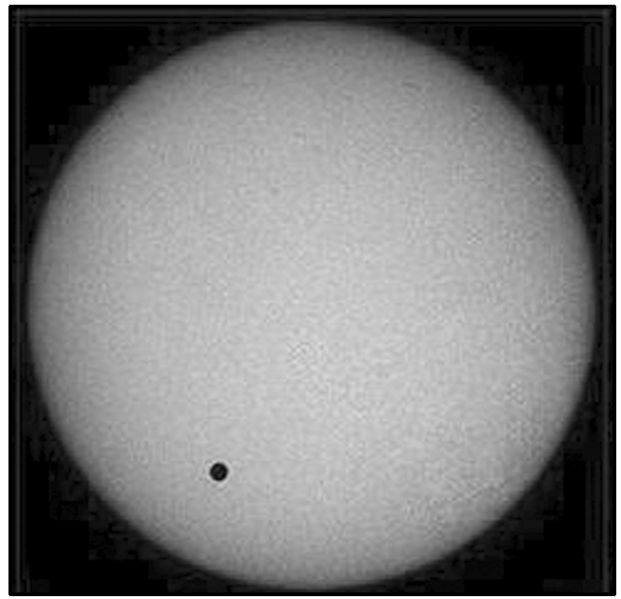
A.$\frac{t0}{1＋t0}$R B．R $\sqrt{（\frac{t0}{1＋t0}）3}$
C．R$\sqrt[3]{（\frac{1＋t0}{t0}）2}$ D．R$\sqrt[3]{（\frac{t0}{1＋t0}）2}$
- 如图所示，有A、B两颗卫星绕地心O做圆周运动，旋转方向相同。A卫星的周期为T₁，B卫星的周期为T₂，在某一时刻两卫星相距最近，则(引力常量为G) ( )
A．两卫星经过时间t＝T₁＋T₂再次相距最近
B．两颗卫星的轨道半径之比为T₁$\frac{2}{3}$∶T₂$\frac{2}{3}$
C．若已知两颗卫星相距最近时的距离，可求出地球的密度
D．若已知两颗卫星相距最近时的距离，可求出地球表面的重力加速度



